Методические материалы к уроку по основам православной культуры на тему:

«ПРАЗДНИК ПОКРОВА БОГОРОДИЦЫ»

- Вопросы к классу:
- Знаете ли вы, как называется наш район? (Покровское-Стрешнево)
- А почему он так называется? (здесь расположена усадьба бояр Стрешневых, а рядом с ней – храм Покрова Пресвятой Богородицы).
- Давайте посмотрим фотографии этих достопримечательностей:

Фото 01 ПАНОРАМА

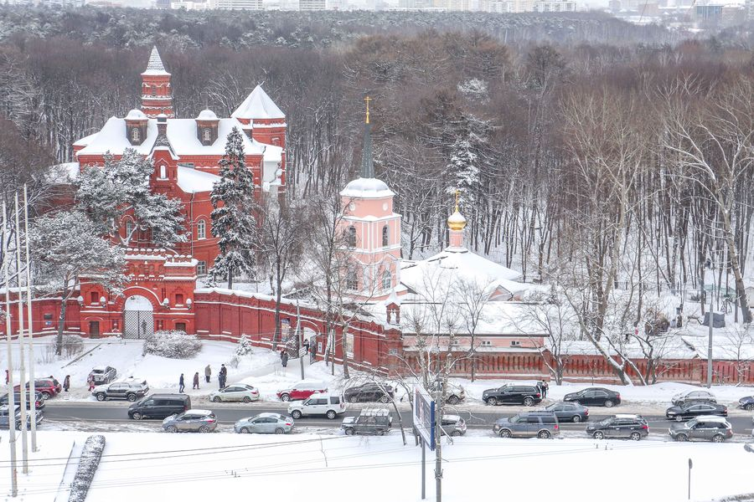

- Вопросы к классу:
- А почему храм называется – храм Покрова? (в честь праздника Покрова Пресвятой Богородицы).
- Кто из вас знает, что это за праздник? (Работа с пословицей «Не знать – не стыдно, стыдно, когда люди ничем не интересуются»).
Фото 03 МОЗАИКА
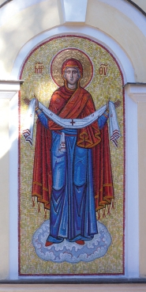

Так выглядят поздние иконы этого Праздника – Вы видите мозаику на стене храма Покрова.
А вот так выглядит старинная икона, и она поведает историю праздника.

Фото 04 ИКОНА

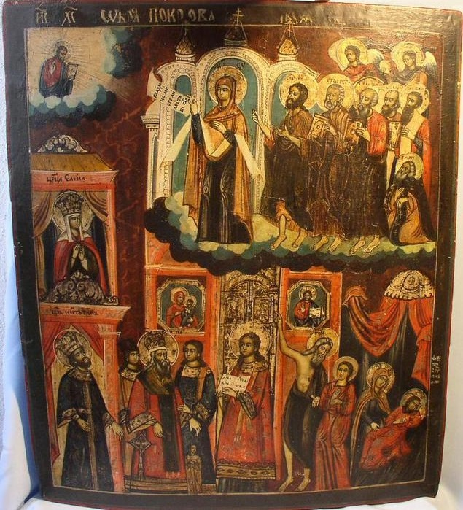

Рассказ о происхождении праздника.
В основу праздника легло событие из византийской истории. Шел 910 год (тысяча сто лет назад!), и столица Византии – Константинополь (его называли еще и Царьград - город царей) была в осаде. По одной версии - это были сарацины. По другой - войска русского князя Олега (русские в те времена были еще язычниками). Во Влахернах – богатом районе города, где был расположен императорский дворец, в знаменитом Влахернском храме, собрались люди просить Богородицу о помощи и заступничестве, там был и император, и патриарх, и множество народу – богатого и бедного, и все были исполнены страха и все молились.
И был среди молящихся блаженный Андрей юродивый, а с ним его ученик, юноша Епифаний из знатной семьи.
- А знаете ли вы, кого называли юродивым? Что такое юродство? (Это был особый подвиг святости – Христа ради юродивый – человек был умным, а прикидывался глупым, не гнался за богатством, за властью, за сытостью, а хотел только Богу служить, был всем доволен, а казался нищим, люди над юродивыми смеялись, а некоторые понимали, что человек-то на самом деле – мудрый, и шли к нему за советом).
И удостоен был Андрей юродивый видеть чудо. Когда он молился, увидел он, как в церковь вошла по воздуху сама Богородица в сопровождении множества святых, встала на колени и начала молиться о собравшихся людях. Святой Андрей с трепетом созерцал дивное видение и спросил стоявшего рядом с ним своего ученика Епифания: «Видишь ли, брат, Царицу и Госпожу, молящуюся о всем мире?» Епифаний ответил: «Вижу, святый отче, и ужасаюсь».

Долго молилась Богородица, а когда закончила свою молитву, сняла с головы свой платок, его называют амофором, и распростерла его над всеми собравшимися. И пока она оставалась в храме, оставался в воздухе распростертым и ее покров. И город был спасен по молитвам Царицы Небесной, и враг отступил.

Это дивное чудо Покрова (или защиты) произошло в 910 году в Византии, но византийцы не знали такого праздника. А вот русские стали этот праздник очень почитать. Почему же так произошло?

- Вот ответьте мне – кто из вас крещеный?
- А кто знает имя своего небесного покровителя?
- Как тебя зовут? – Дети называют свои имена, а я называю имена их святых покровителей. И объясняю, как выбирают себе покровителя, если с таким именем было много святых (например, Петр, Анна, Мария, Николай)

А теперь я вам отвечу – почему русские стали чтить Праздник Покрова. Ввел празднование Покрова на Руси в ХII веке князь Андрей Боголюбский.

Фото 05 князь Андрей Боголюбский

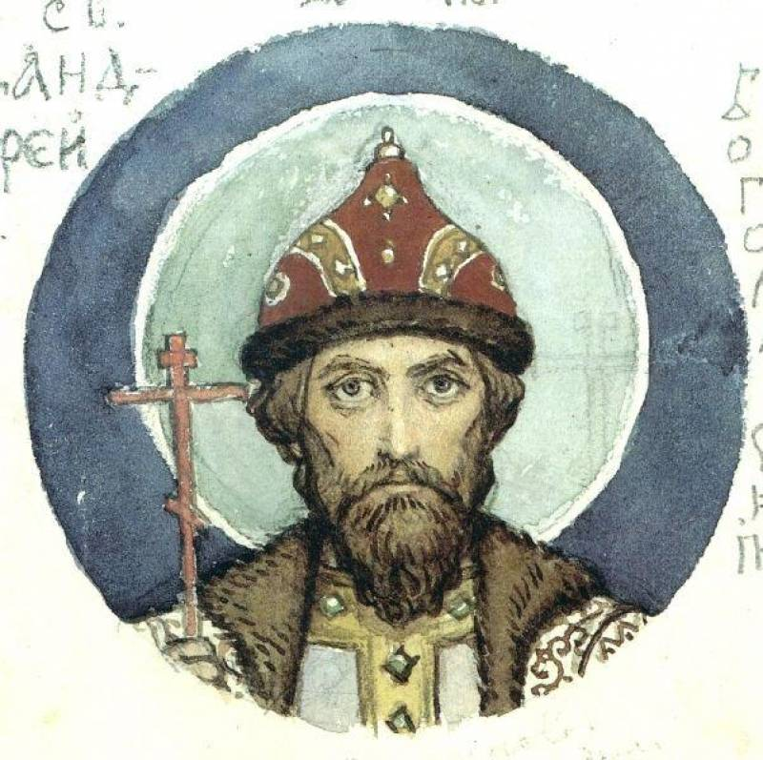

Потому что он был крещен в честь Андрея юродивого, о котором я вам рассказала, и князь знал - КТО его святой, и читал жития (историю жизни) блаженного Андрея юродивого, и был глубоко потрясен чудом покрова и защиты. Время было тяжелое и жестокое, было много войн и опасностей. И введением праздника Покрова Андрей Боголюбский, можно сказать, поручал Богородице свой народ, свою землю, русскую Церковь Ее защите и покровительству. И с тех пор Русь осознает себя одним из земных уделов Пресвятой Богородицы, а праздник Покрова становится одним из любимейших в народе.

А теперь посмотрим следующий слайд:

Фото 06 ХРАМ ПОКРОВА НА НЕРЛИ

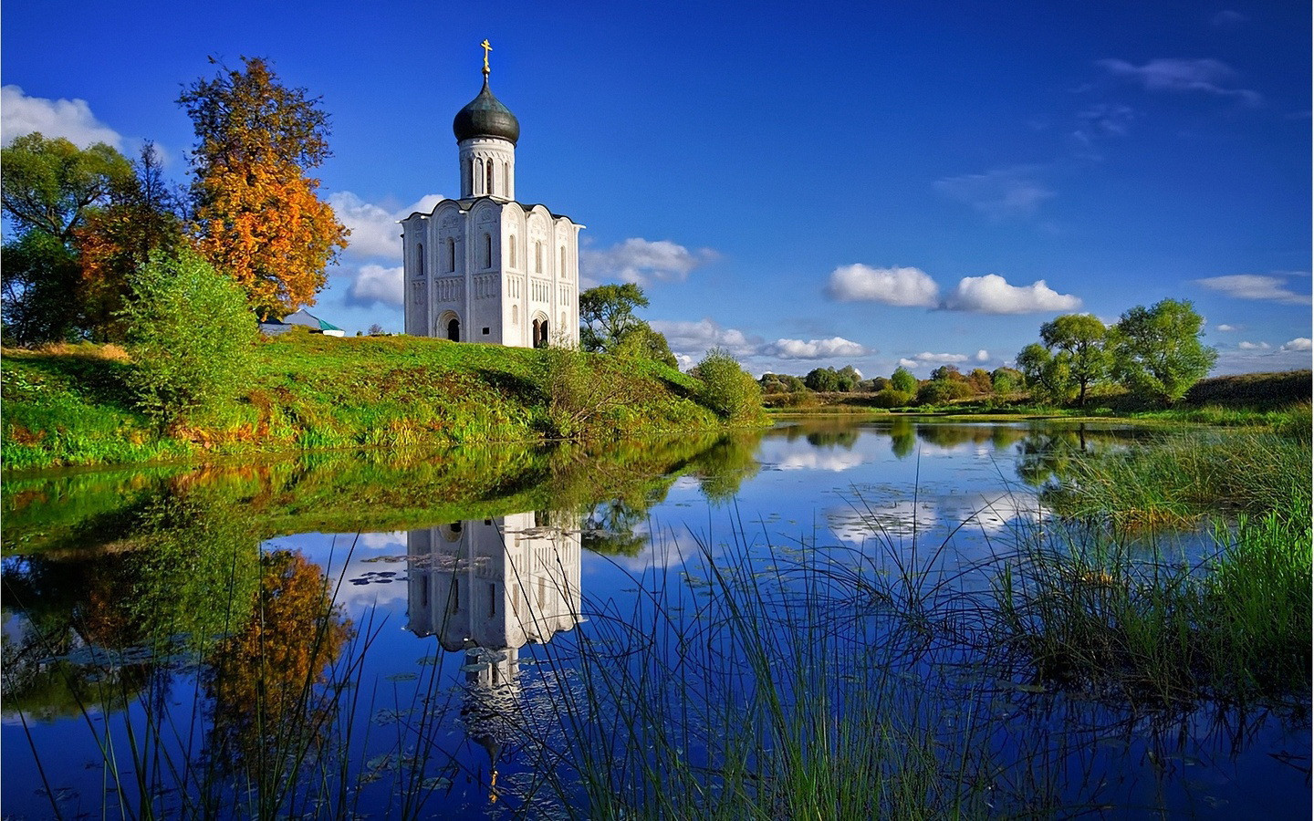

- Кто знает, что это за храм? (Это первый на Руси храм, посвященный новому празднику – Покрову Богородицы, его построили при князе Андрее Боголюбском и по его приказу. Этот храм известен во всем мире, потому что считается жемчужиной мировой культуры. Называют его – храм Покрова на Нерли, потому что река называется Нерль).

- Вот, посмотрите еще одну чудесную фотографию этого храма в грозовую погоду– какие простые формы, и какая удивительная красота!

Фото 07 ХРАМ ПОКРОВА НА НЕРЛИ гроза

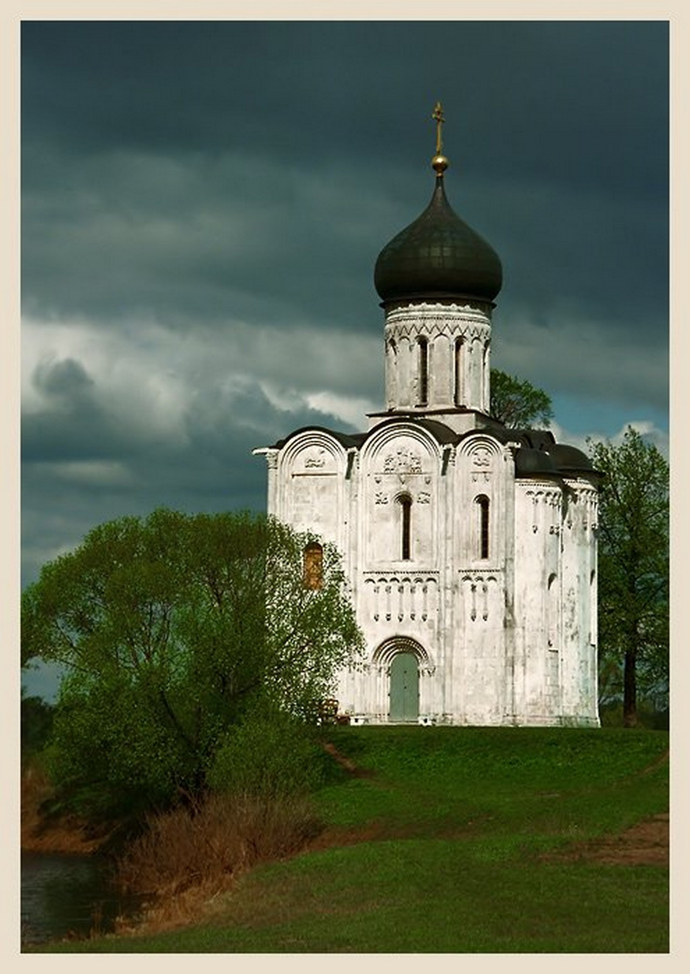

- А теперь я вам задам еще одну загадку – а это что за храм такой?

Фото 08 ХРАМ ВАСИЛИЯ БЛАЖЕННОГО

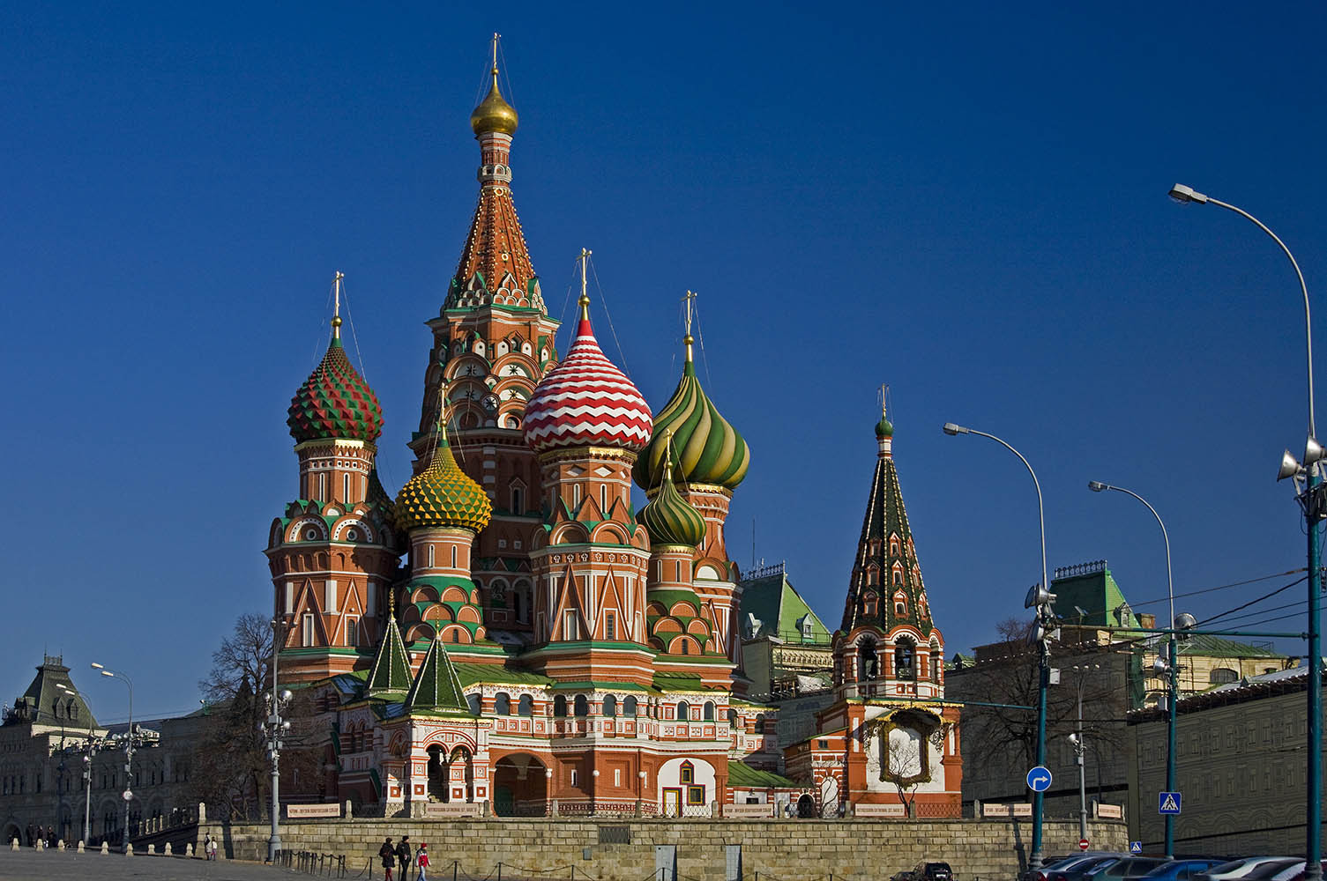

Храм Василия Блаженного!
Правильно! Все знают его как Храм Василия Блаженного (видите, и у нас на Руси почитали подвиг святости – юродство, и у нас были свои юродивые, как и в Византии). Но правильное название храма – храм Покрова! Он тоже был посвящен этому празднику. Этот храм тоже считается жемчужиной мировой культуры, и его знают во всем мире.
- А теперь ответьте мне – что вы видите на следующей фотографии?

Фото 09 АРХ.1980

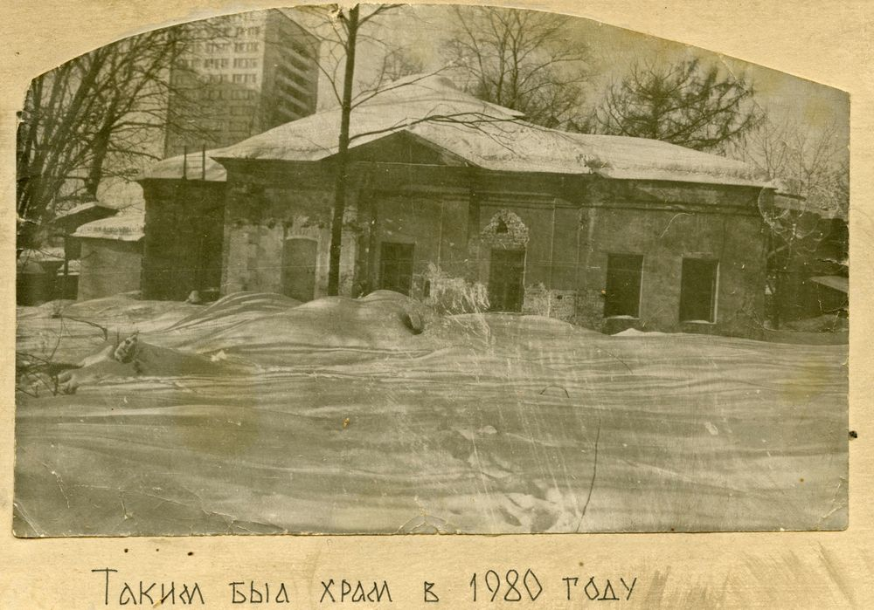

Возникает спор, дискуссия, возникает проблемная ситуация.
Даю историческую справку: После революции начались гонения на церковь, подвергались разрушению и разграблению и мечети, и синагоги, и храмы, и костелы. Большевики хотели, чтобы люди забыли Бога и никогда уже не молились. То, что вы видите на этой фотографии – это, действительно, храм. Храм Покрова в Покровском Стрешневе, каким он был в 1980 году. Храму Покрова на Нерли повезло – он стал музеем, храм Василия Блаженного тоже счастливым образом не был разрушен. А Покровский храм в Стрешнево, храм, который дал имя целому району – его постигла печальная участь. Вы видите, в каком он оказался запустении и разрушении.
Посмотрим дальше:
Фото 10 КОЛОКОЛЬНЯ 1994
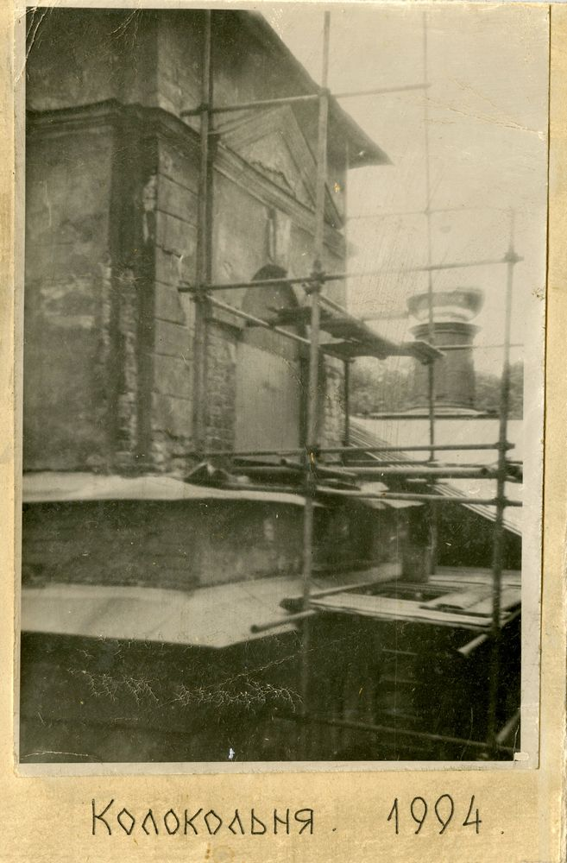

Видите, уже появились строительные леса, на заднем плане видим маковку на храме, это началась так называемая перестройка в политике страны, гонение на веру прекратилось, и появились люди, которым захотелось восстановить храм, кто-то помогал деньгами, кто-то своими руками, храм начал восстанавливаться. Вот еще фотографии:
Фото 11 СНАРУЖИ 1995

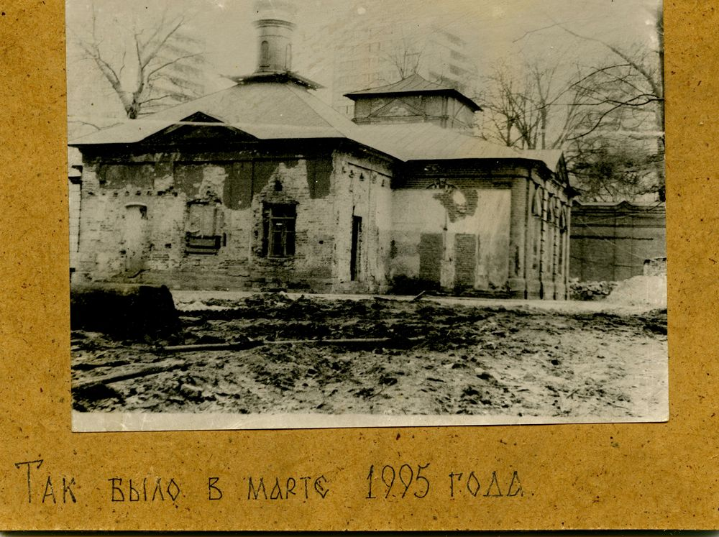

Фото 12 ВНУТРИ 1995

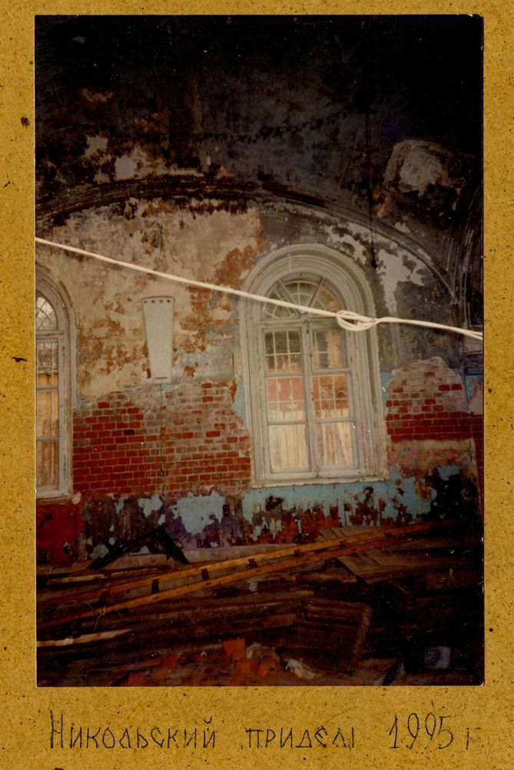

А вот так выглядела колокольня в 1995 году:
Фото 13 КОЛОКОЛЬНЯ 1995
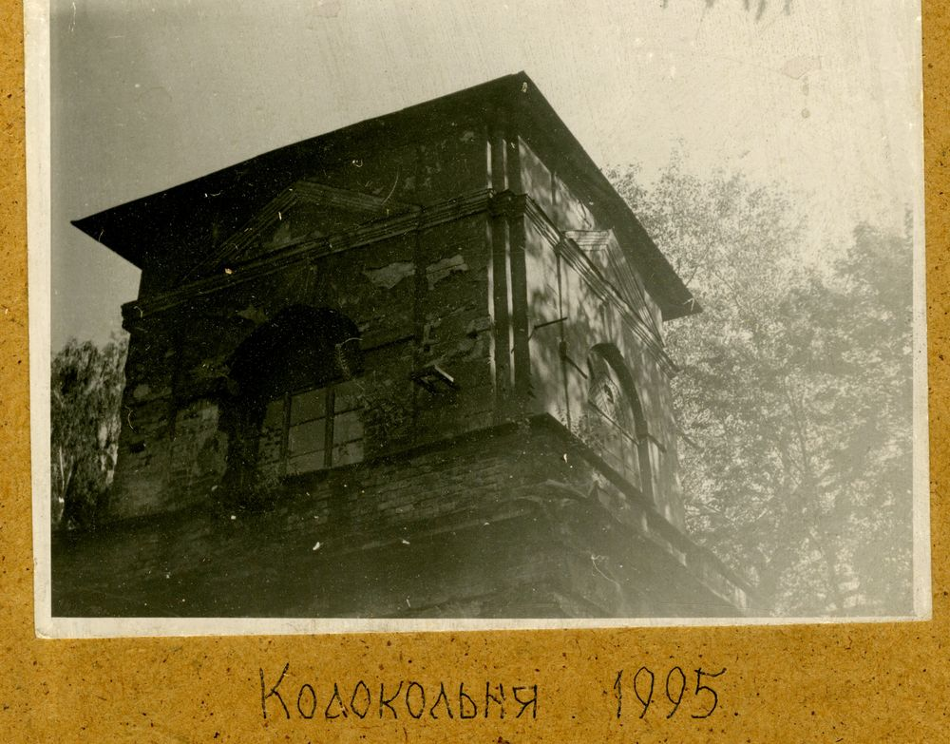

А вот какой она уже стала в 2000 году:
Фото 14 КОЛОКОЛЬНЯ 2000
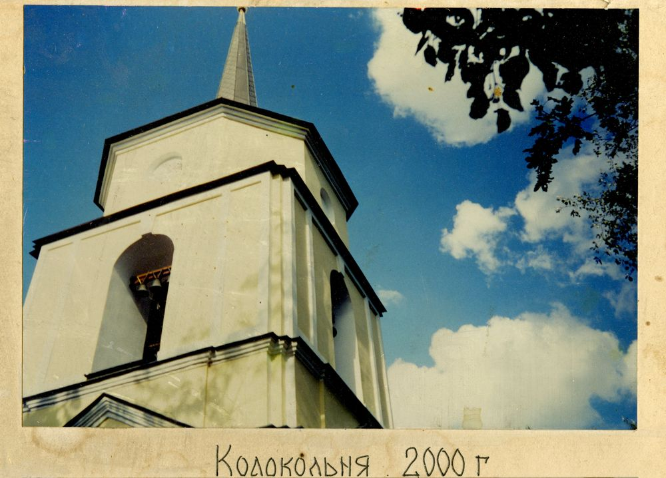

И вот, наконец, какой красавицей мы увидели ее в 2013 году – осенью, в Праздник Покрова:
Фото 15 ХРАМ ОСЕНЬ 2013

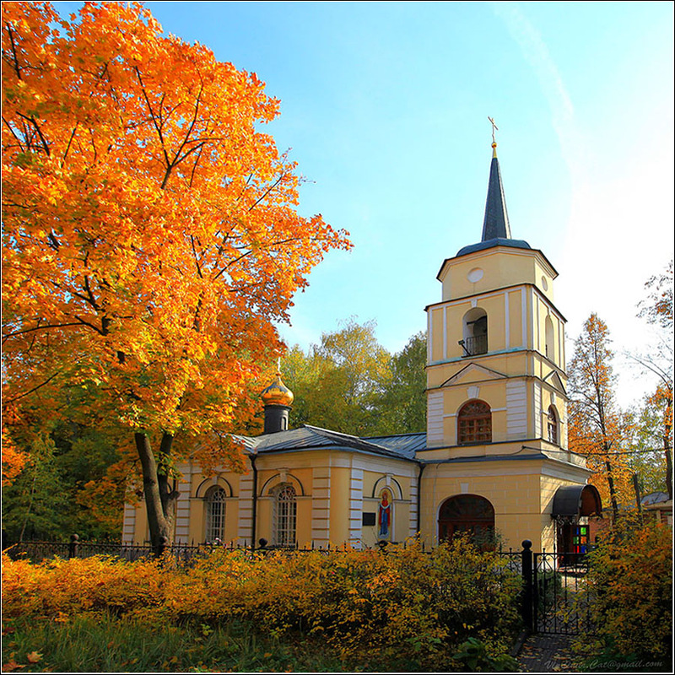

… поздней осенью или весной, когда голые деревья:
Фото 16 ХРАМ ПОЗДНЯЯ ОСЕНЬ
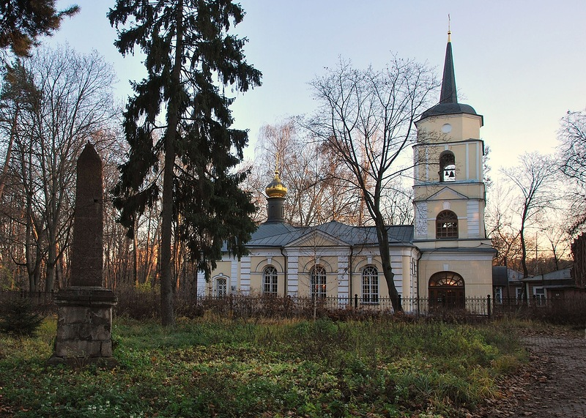

И во все времена года она хороша:
Фото 17 ХРАМ ЛЕТО
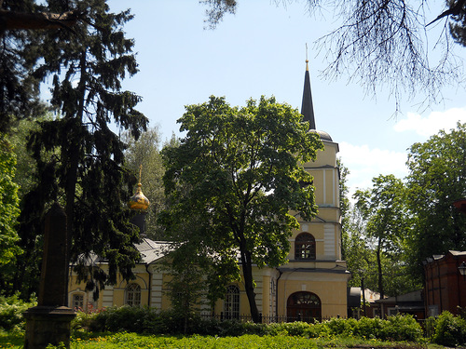
А это совсем новая фотография – храм после ремонта стал розовым:

Фото 18 ХРАМ ЗИМА
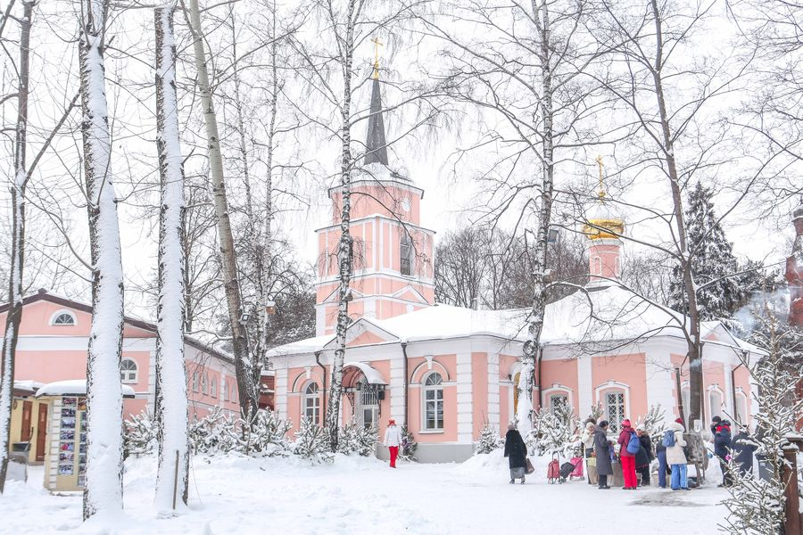

- А кто был в парке Покровские-Стрешнево?
Фото 19 ПАРК
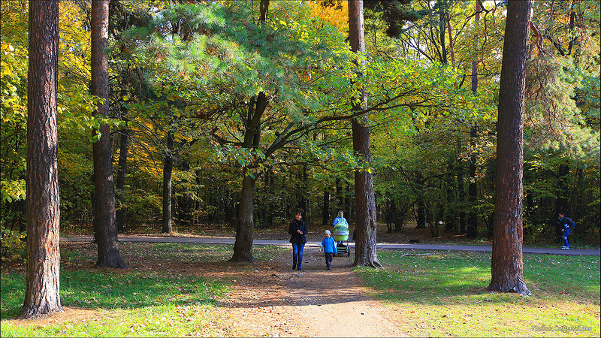

Фото 20 ПАРК

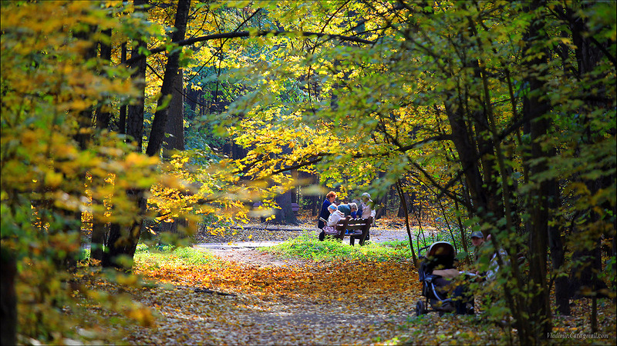
- Ой, а это кто? Фото БЕЛКА
- 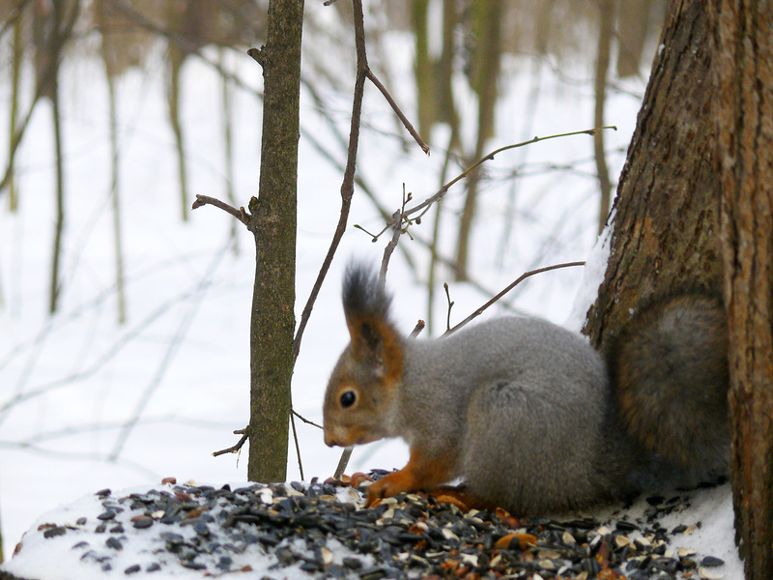

- А на пруду вы были?
Фото ПРУД 2

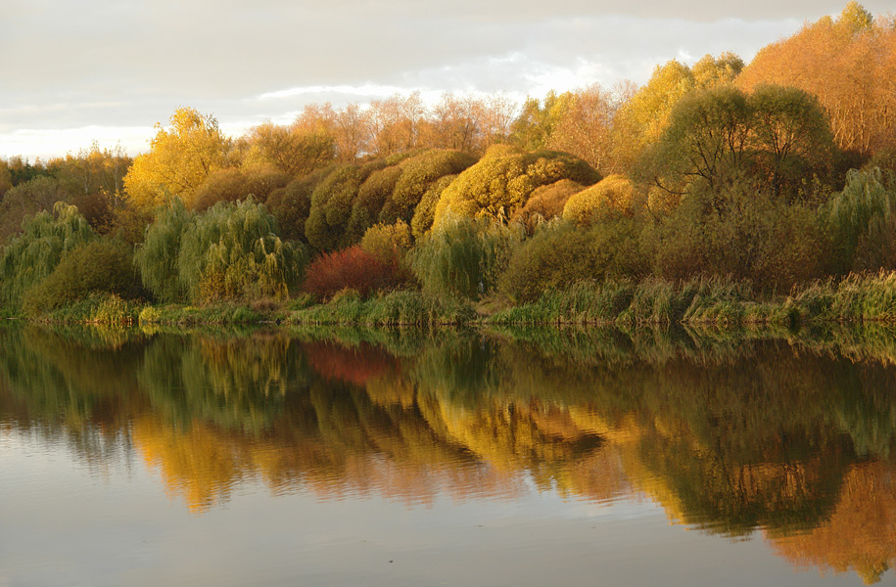
Фото ПРУД POKROVSKOE

А это наш последний кадр – уточки просили напомнить, что скоро зима, холод и голод, и они вас ждут в гости, с родителями, и с хлебцем, который выбрасывать нельзя, а надо кормить зимой птиц.

Фото УТКИ

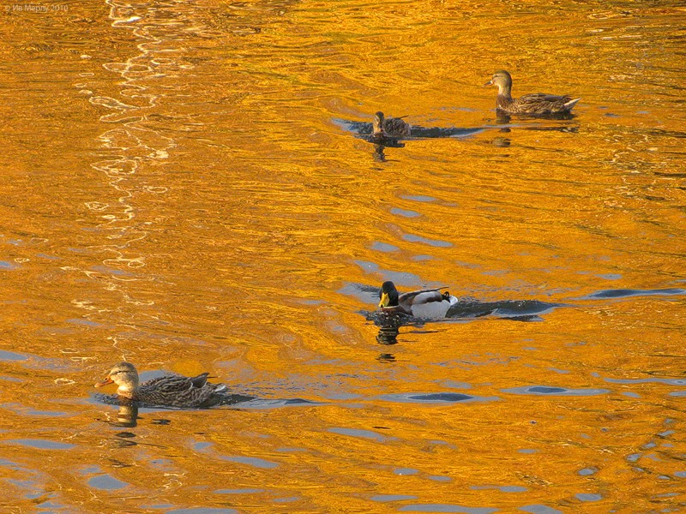
- Перед тем, как мы расстанемся, я хочу проверить, хорошая ли у вас память…
(Показываю повторно слайды с храмом Покрова на Нерли, храмом Василия Блаженного и Покровским храмом в Стрешневе, и дети наперебой отвечают).
- Скажите мне, друзья, а о чем был наш сегодняшний урок? (перебрав несколько вариантов, приходим к ответу – О Празднике Покрова Богородицы)
Благодарю за внимание и активную работу.

